**Guía de exportación del aguacate Hass desde Colombia hasta Países Bajos.**

**Grupo:**

* Hellen Margarita Castellar Castillo.
* Betsy Melisa Rueda.
* Karen Lizeth Osorio Valbuena.
* Ana Karina Mercado Pacheco.

**Producto:** Aguacate Hass.

**Partida arancelaria:** 0804.40.00.00.

**País a exportar:** Países Bajos.

**Introducción.**

**Colombia y el aguacate Hass.**

En 2023, Colombia (nosotros) exportó más de 120 mil toneladas de aguacate Hass a más de 30 países. El cultivo de Aguacate Hass se desarrolla principalmente en siete departamentos del país: Antioquia, Risaralda, Quindío, Caldas, Valle del Cauca, Huila y Tolima. Actualmente, Colombia está exportando aguacate a más de 36 destinos, siendo Países Bajos, Reino Unido, España, Bélgica y Francia el 89% de las exportaciones de la fruta colombiana.

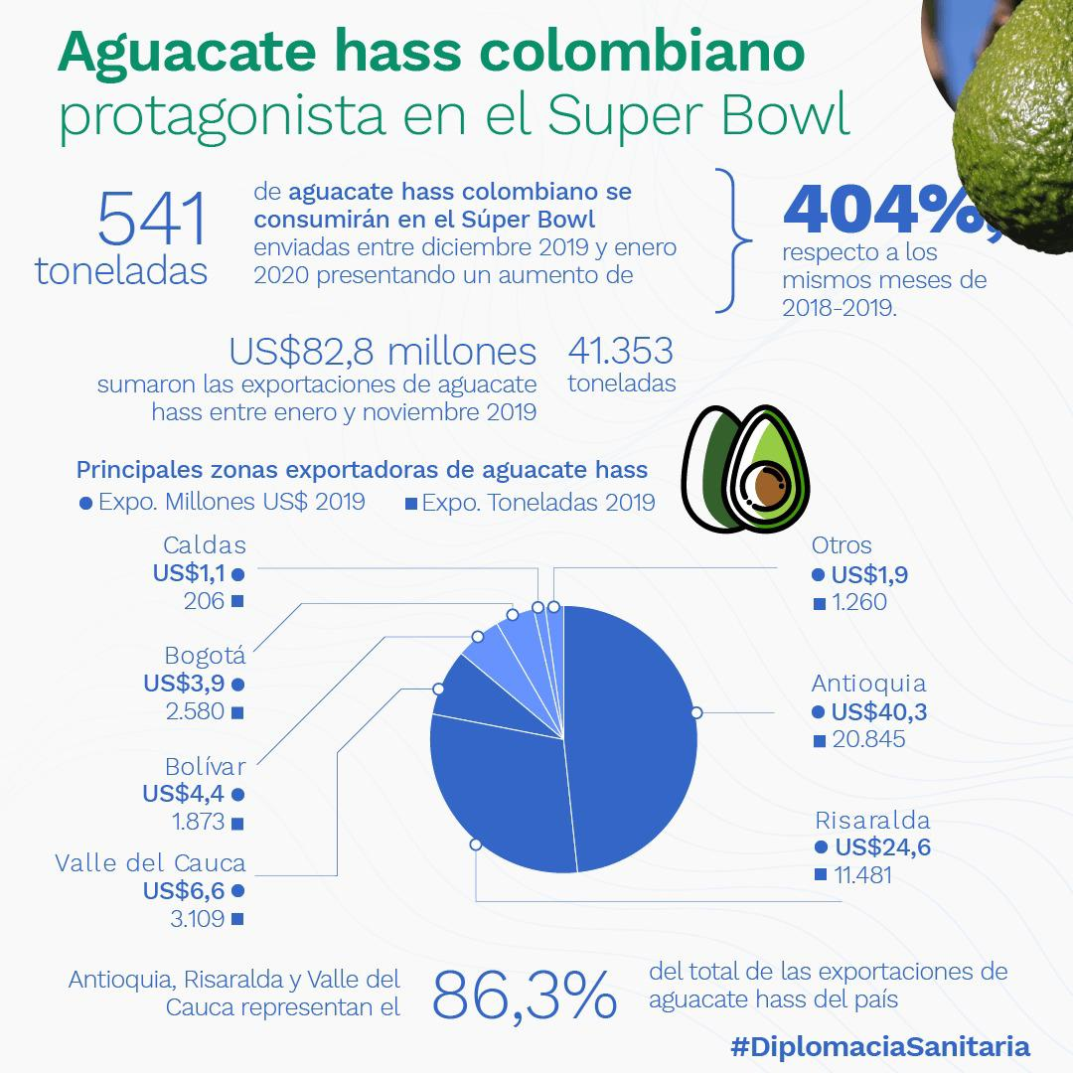

**Características del aguacate Hass.**

Es de alta productividad, tiene tamaño pequeño con promedio de 180gr por fruto, esféricos, ovalados, con corteza gruesa y quebradiza; la pulpa es cremosa, con excelente sabor y sin fibra; la semilla es pequeña (bien pegada a la cavidad) y se pela fácilmente.

**Proceso de cultivo del aguacate Hass.**

El proceso de producción del aguacate has en países como Colombia dura aproximadamente 9 meses y se desarrolla a partir de tres momentos:

1. Cultivo, 2. Cosecha y 3. Postcosecha.

**Empresas colombianas líderes en exportación de aguacate desde Colombia.**

**1. Avofruit S.A.S.:** lidera la exportación en Colombia con 14.263 toneladas de aguacate al año y $27.220.496 dólares *free on board*(FOB).

**2. Westfalia Fruit Colombia S.A.S.:** se encuentra en segundo lugar con un total de 8.862 toneladas de aguacate al año y $17.720.973 dólares FOB,

**3. Hass Colombia SAT:** sigue en la lista con 6.953 toneladas de aguacate al año y $12.495.213 dólares FOB.

**4. Fruty Green Packing S.A.S:**entra en la lista con un total de 5.166 toneladas comercializadas y $10.267.656 dólares FOB

**5. Jardin Exotics S.A.S.**: por último, se encuentra esta empresa con una producción anual de 5.134 toneladas y $9.464.141 dólares FOB.



**Cultura de Países Bajos.**

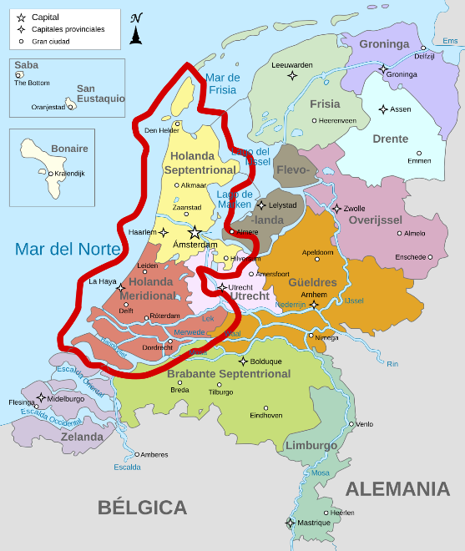

Los Países Bajos están conocidos por ser un país de políticas liberales, secular y moderno. Sus gentes, siempre abiertas y tolerantes, son un ejemplo para muchos a seguir. Se caracterizan por ser simpáticos, familiares, abiertos y muy tolerantes. Los holandeses valoran el tener una buena formación, ser productivo, eficiente, puntual, correcto, educado, no malgastar y no destacar. A continuación, mencionaremos algunas de las costumbres más destacadas y a tener en cuenta a la hora de relacionarnos con holandeses:

* Para tener una cita con un holandés lo debes acordar con mucha antelación.
* En Holanda se dan tres besos en la mejilla a la hora de saludar y despedirse, pero sólo si son familia o amigos. En caso de estar con desconocidos, en una reunión de negocios o trabajo, entonces la gente se presenta dando la mano y diciendo su nombre, y para despedirse se vuelven a dar la mano.
* En Holanda la gente es muy respetuosa y educada y siempre intenta quedar bien con los demás. Por ejemplo, llegar tarde a los sitios, presentarse sin avisar a la casa de alguien o no saludar a la gente por la calle (en especial en los pueblos) está muy mal visto.
* A los holandeses les gusta hablar sin tapujos e ir directamente al grano.
* Vender sin intermediarios, es decir, son líderes en eficiencia y productividad.

**Documentos requeridos para la realización de la exportación.**

1. **Trámite de exportación de la aduana** que consiste en diligenciar el formato “Solicitud de Autorización de Embarque” de la DIAN, donde se requieren los siguientes documentos soporte:

* Factura comercial/ factura proforma/ factura compraventa.
* Carta escrita por exportador o importador.
* Vistos buenos de exportación (sellos).
* Lista de empaque.

1. **Documentos requeridos por la DIAN:**

* Certificado Inspección Sanitaria.
* Certificado de Exportación Sanitaria.
* Certificado Fitosanitario Sellos y tratamientos térmicos.
* Adhesivos códigos de seguridad.

1. **Codex Alimentarius:** Son principios establecidos por la FAO (Organización de las Naciones Unidas para la Alimentación y la Agricultura) y la OMS (Organización Mundial de la Salud) que se encargan de regular e inspeccionar todas las fases del proceso productivo del aguacate con el fin de proteger a los consumidores y generar prácticas comerciales claras.
2. **El exportador debe tener el Registro Único Tributario (RUT).**
3. Certificado de exportación del Instituto Nacional de Vigilancia de Medicamentos y Alimentos (Invima). Este es electrónico mediante las plataformas de la DIAN.
4. Certificado Fitosanitario del Instituto Colombiano Agropecuario (ICA): Este certificado no es electrónico, se debe presentar en el embarque y desembarque de la carga y se solicita ante ICA.
5. Certificado Inspección Sanitaria de Exportaciones de Alimentos y Materias Primas del Instituto Nacional de Vigilancia de Medicamentos y Alimentos (Invima). Este certificado no es electrónico.

**Logística de embargue.**

**Con qué empresa vamos a exportar:** Maersk.

**Puerto de origen:** Cartagena de Indias.

**Puerto de destino:** Róterdam.

**Tiempo de tránsito (días):** 12 días.

**A qué empresa le vamos a vender:** Nature's Pride, es una compañía de Países Bajos que se especializa en la importación, maduración, envasado y distribución desde frutas y verduras listas para comer hasta productos exóticos y de fuera de temporada. Una de las principales características en las que destaca esta entidad es la calidad, ya que existe un gran nivel de esfuerzo para logar que su producto esté con un excelente aspecto y con un inigualable sabor.

Embalaje:

Valor de contenedor:

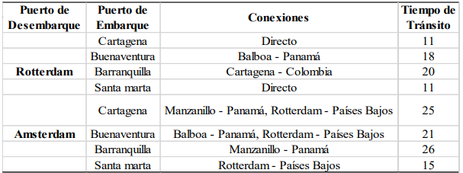

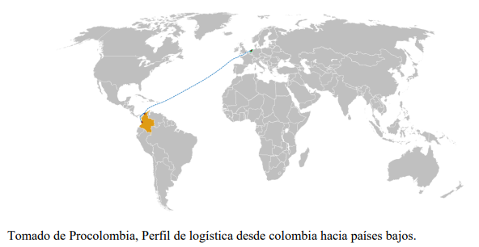

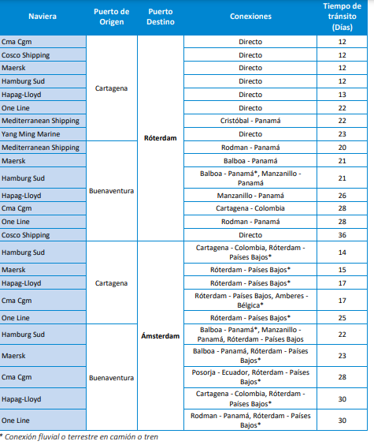

(PROCOLOMBIA) <https://www.colombiatrade.com.co/herramientas-del-exportador/perfiles-logisticos-de-exportacion-por-pais/perfil-logistico-de-exportacion-paises-bajos>

Envíos comerciales 150,00 Unidad Monetaria Europea (Euro) (EUR). Las mercancías con un valor de hasta 22,00 EUR ya no están exentas de IVA. Esto afecta a todas las empresas que importan a la UE, tanto si envían a consumidores como a empresas. Estas mercancías de bajo valor requerirán ahora un despacho de aduana formal y estarán sujetas al IVA. Aranceles - En la mayoría de los casos, cuando el valor del envío es igual o inferior al Valor Deminimis, el envío puede entrar en el país o territorio libre de aranceles, pero se le suben los impuestos. Esta norma no se aplica a las bebidas alcohólicas, el tabaco y los perfumes.

El aguacate recién recolectado tarda entre tres y ocho días en ablandarse, dependiendo de la temperatura. La refrigeración ralentiza el proceso de ablandamiento, que se produce a temperatura ambiente. Los frutos pueden almacenarse durante mucho tiempo (alrededor de varias semanas) si se mantienen a una temperatura igual o ligeramente superior a los 5°C (42°F).

El aguacate Hass es una fruta de gran tamaño con peso de 200 a 300 gramos habitualmente. Cuando la fruta está madura la piel es de color púrpura oscuro casi negro y cede ante una presión suave.

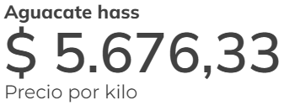

Suponiendo que un aguacate tiene un gramo habitualmente de 200, entonces serian 5 por kilo, es decir, cada aguacate hass valdría alrededor de 1.140 pesos. Esos 1.140 pesos por los 16 aguacates de cada caja serían alrededor de 18.240. Eso por las 72 cajas que caben en una estiba es igual a 1.313.280.



